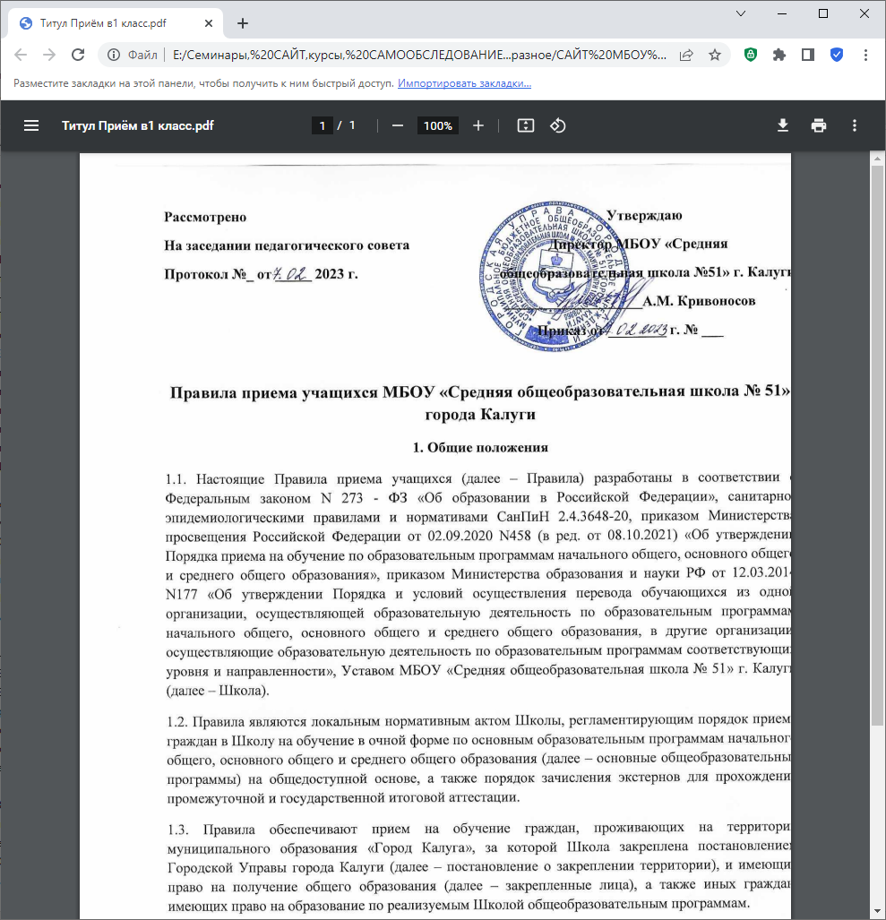

**ПОЛОЖЕНИЕ**

**о порядке выставления текущих, четвертных, полугодовых и годовых отметок в электронный журнал МБОУ «СОШ №51»г.Калуги**

1. **Общие положения**
   1. Настоящее Положение регламентирует порядок выставления текущих, четвертных, полугодовых и годовых отметок в электронный журнал и согласовано на педагогическом совете образовательной организации.
   2. Каждый обучающийся МБОУ «СОШ №51» имеет право на максимально объективную и справедливую оценку результатов учебной деятельности, выраженную отметкой.
   3. Все педагогические работники обязаны руководствоваться в своей деятельности данным Положением.
2. **Оценка результатов обучения с помощью отметок.**
   1. В первых классах обучение является безотметочным. Отметка для контроля и отметки предметных знаний, умений и навыков начинает применяться со второго класса.
   2. Отметка ставится по пятибалльной системе. Отметки, выставляемые обучающемуся, подразделяются на:

- *текущие* – отметки, выставляемые учителем в электронный журнал обучающемуся за текущие и контрольные виды работ, предусмотренные тематическим планом по предмету;

- *четвертные* – отметки, выставляемые учителем в электронный журнал по итогам учебной четверти в 2-9 классах.

- *полугодовые* – отметки, выставляемые учителем в электронный журнал по итогам учебного полугодия в 10 – 11 классах;

- *годовые* – отметки, выставляемые учителем в электронный журнал по итогам учебного года в 2-11 классах.

1. **Выставление текущих отметок**

3.1.Текущая отметка выставляется учителем, ведущим учебный предмет в данном классе, либо учитель, заменяющий отсутствующего педагога по распоряжению заместителя директора по УВР.

3.2.Учитель *имеет право* выставить текущую отметку за все письменные работы и устные ответы обучающихся.

3.3.Учитель *обязан* выставить текущую отметку по предмету за предусмотренные тематическим планированием виды контрольных работ в электронный журнал, во время проведения которых присутствует обучающийся.

3.4. При выставлении текущих отметок указывать вид работы учащегося (диктант, тестовая работа, самостоятельная работа, работа с текстом и др.).

3.5. Текущая отметка должна быть выставлена учителем в электронный журнал и дневник обучающегося непосредственно на данном уроке, за исключением случаев, когда необходимо время на проверку выполненного задания.

3.6. Обучающийся имеет право исправить неудовлетворительную отметку, полученную за контрольную работу, в течение недели в назначенном учителем порядке.

3.7. Учитель может предоставить обучающемуся, отсутствовавшему на предыдущем(их) уроке(ах) по уважительной причине, право получить консультацию по конкретным вопросам, заданным обучающимся.

3.8.Учитель имеет право обязать обучающегося выполнить пропущенную им работу, из указанных в п. 3.2. и 3.3. настоящего Положения, во время дополнительных занятий по предмету или на другом уроке с выставлением отметки на дату проведения работы.

3.9.Учителю категорически запрещается выставлять текущую отметку за поведение обучающегося на уроке или на перемене.

**4.** **Выставление отметок за четверть, полугодие и год.**

4.1.Четвертную (полугодовую, годовую) отметку выставляет учитель, ведущий учебный предмет в данном классе, а в случае его отсутствия заместитель директора школы по учебно-воспитательной работе или директор школы.

4.2.Не менее чем за две недели до окончания четверти (полугодия, года) учитель информирует классного руководителя и родителей (законных представителей) обучающегося о возможной неудовлетворительной отметке за четверть (полугодие).

4.3. Выставление отметок по предмету должно быть своевременным и равномерным в течение четверти.

4.4.Четвертная (полугодовая) отметка по предмету выставляется учителем в электронный журнал не позднее, чем за два календарных дня до окончания четверти (полугодия).

4.5. По итогам четверти (полугодия) выставляются отметки по всем предметам учебного плана. Для объективной аттестации обучающихся необходимо:

- наличие не менее 3-х оценок (при учебной нагрузке 1 час в неделю);

- наличие не менее 5 оценок (при учебной нагрузке 2 и более часов в неделю) с обязательным учетом качества знаний обучающихся по письменным контрольным, проверочным, лабораторным, практическим работам.

4.6. При выставлении отметок учитель руководствуется следующим:

*Отметка «5»* ставится, если средний балл составляет от 4,5 до 5.

*Отметка «4»* ставится, если средний балл составляет от 3,5 до 4,49.

*Отметка «3»* ставится, если средний балл составляет от 2,5 до 3,49.

*Отметка «2»* ставится, если средний балл 2,49 и ниже.

4.7. В отдельных случаях за учителем закреплено окончательное решение выставления четвертной (полугодовой) отметки с учетом учебной деятельности и прилежания учащегося в течение четверти (полугодия).

4.8. Неудовлетворительные итоговые отметки выставляются при согласовании с заместителем директора по УВР и обсуждаются на педагогическом совете.

1. **Выставление отметок за год.**
   1. Годовую отметку выставляет учитель, ведущий учебный предмет в данном классе, а в случае его отсутствия заместитель директора школы по учебно-воспитательной работе или директор школы.
   2. Годовая отметка по предметам выставляется в соответствии с Приложением № 1.
2. **Ответственность учителей, администрации школы и родителей (законных представителей) обучающихся, разрешение спорных вопросов**

6.1 Все учителя МБОУ «СОШ №51» несут дисциплинарную ответственность занеукоснительное исполнение настоящего Положения, а заместители директора школы по учебно-воспитательной работе осуществляют постоянный контроль за систематической наполняемостью отметок и объективностью оценивания обучающихся.

6.2. Родители (законные представители) обучающихся обязаны присутствовать на родительских собраниях, постоянно контролировать текущую успеваемость своего ребенка и создавать все необходимые условия для качественного и своевременного выполнения им домашнего задания по предмету и подготовки к урокам, обеспечивать контроль за посещением им дополнительных занятий и ликвидацией задолженности (неудовлетворительной отметки за четверть (полугодие) по предмету.

6.3. В случае несогласия с текущей отметкой за письменную работу родители (законные представители) обучающегося имеют право письменно обратиться к учителю-предметнику или классному руководителю с просьбой о проверке ее объективности.

1. **Порядок внесения изменений и дополнений в настоящее Положение**

7.1. Внесение изменений и дополнений в Положение о порядке выставления текущих, четвертных, полугодовых и годовых отметок осуществляется педагогическим советом МБОУ «СОШ №51».

7.2. Положение о порядке выставления текущих, четвертных, полугодовых и годовых отметок в МБОУ «СОШ №51» и внесенные в него изменения и дополнения вступают в силу со дня их утверждения приказом директора школы.

**8**. **Заключительные положения**

8.1. Положение вступает в силу с момента его подписания.

***Приложение № 1*** к **Положению о порядке выставления текущих, четвертных, полугодовых и годовых оценок в МБОУ «СОШ №51»**

***Возможные варианты выставления годовых оценок.***

Годовая отметка во 2-9 классах по учебным предметам учебного плана школы выставляется следующим образом:

|  |  |  |  |  |
| --- | --- | --- | --- | --- |
| 1 четверть | 2 четверть | 3  четверть | 4  четверть | год |
| 4 | 4 | 5 | 5 | 5 |
| 5 | 4 | 5 | 4 | 5 |
| 5 | 4 | 4 | 5 | 4 |
| 4 | 5 | 5 | 4 | 5 |
| 4 | 5 | 4 | 5 | 4 |
| 5 | 5 | 4 | 4 | 4 |

Годовая отметка в 10-11 классах выставляется следующим образом:

|  |  |  |
| --- | --- | --- |
| 1 полугодие | 2 полугодие | год |
| 4 | 5 | 5 |
| 5 | 4 | 4 |
| 3 | 4 | 4 |
| 4 | 3 | 3 |
| 2 | 3 | 3 |
| 3 | 2 | 2 |
| 5 | 3 | 4 |
| 3 | 5 | 4 |